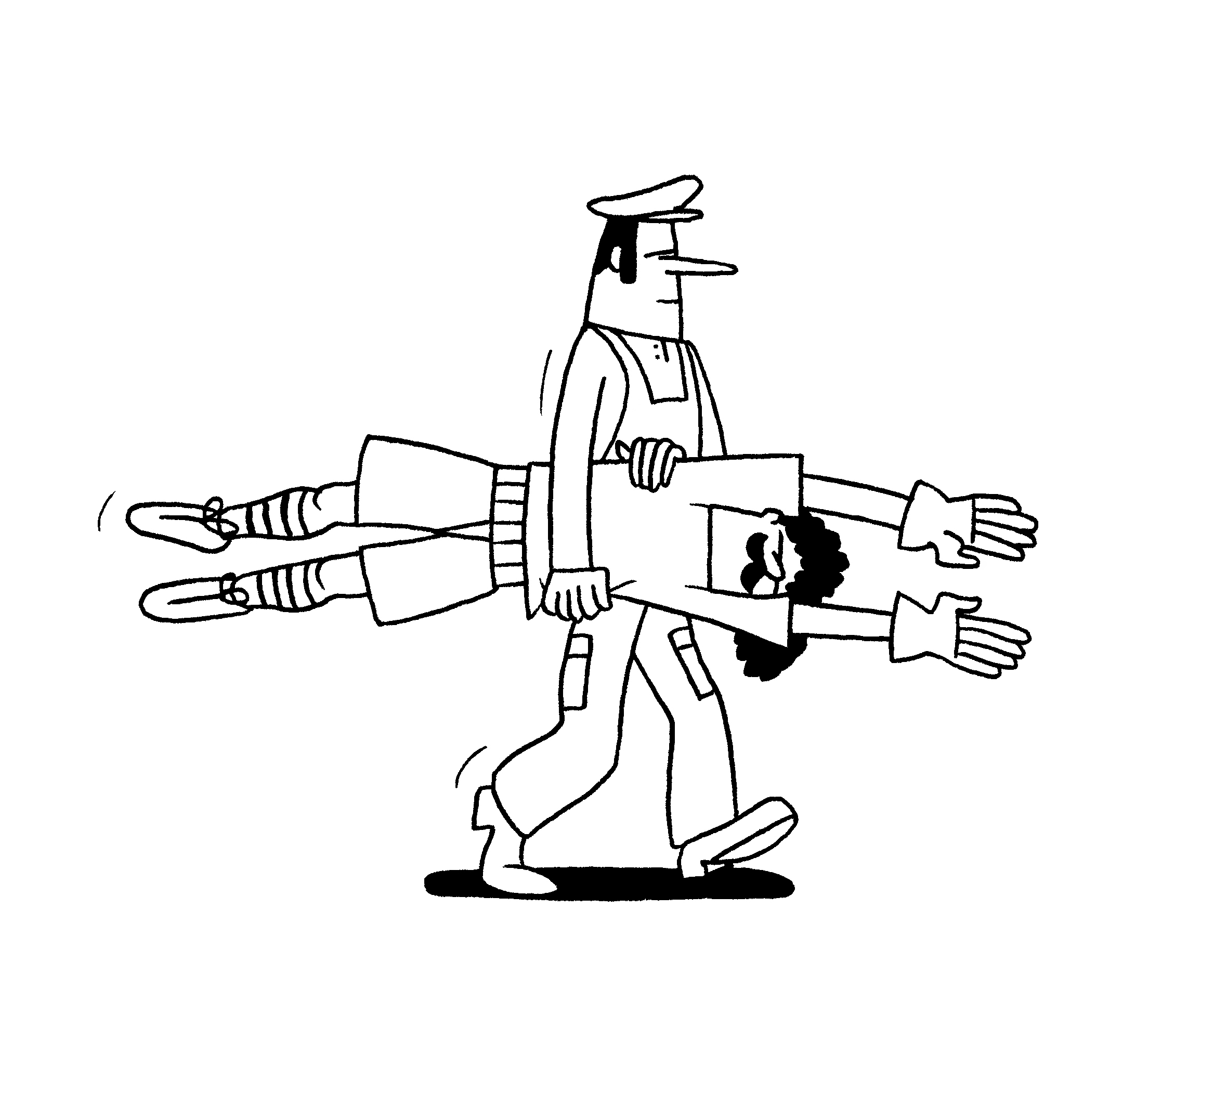
Si le gardien de but arrête la balle dans laquelle tu viens de shooter, ne te décourage pas et pense
plutôt au mignon girafon en caoutchouc qui t'attend dans ta baignoire pour le bain du soir
Suis-je le plus grand gardien de but que la Terre ait jamais porté ? C'est bien possible, car je suis doué de la faculté inouïe, incroyable — et bien utile — d'arrêter, sans exception, tous les ballons de foot qui essaient, les vilains, d'aller se loger au fond de ma cage. Je suis Fusant Starsky,
le gardien invaincu de l'Atomic de Longicourt (mon club)
et j'affirme, sans trembler, que celui qui est capable de me marquer un but n'est pas encore né. Vous allez me dire :
« Et Dada Mosley, l'attaquant des Helsinki Hells ? » C'est vrai. Vous avez raison. Il paraît que ce garçon ne rate
aucun de ses tirs. Nos deux équipes se rencontrent bientôt. Que va-t-il se passer ? Je l'ignore. Il faudra donc, comme vous, que je lise ce livre (remarquable) pour, enfin, le savoir. Mais, quel que soit le résultat, quelles que soient les péripéties hallucinantes auxquelles je suis confronté, en Ukraine, à Miami ou sur le terrain de golf du Moulin des Gueux, une chose reste sûre. Le foot, je le kiffe grave.

AppAs


Si le gardien de but arrête
la balle dans laquelle tu viens de shooter, ne te décourage pas et pense plutôt au mignon girafon en caoutchouc qui t'attend
dans ta baignoire pour
le bain du soir
AppAs

ISBN 978-2-9535765-1-1

